**PART 1 - Modul Andri - Cara mengoneksikan 2 switch dengan 1 Router**

1. Tentukan IP terlebih dahulu menyesuaikan soal, contoh:

**IP switch0 :** 192.168.1.1

**IP PC0 :** 192.168.1.2

**IP switch1 :** 172.16.1.1

**IP PC1 :** 172.16.1.2

1. Buat desain seperti ini

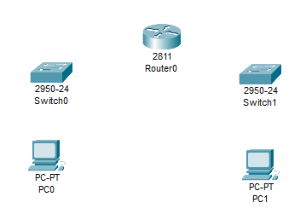

1. Sambungkan kabel **straight-through** dari **pc0** pilih **FastEthernet0** ke **switch0** pilih **FastEthernet0/1**
2. Sambungkan kabel **straight-through** dari **switch0** pilih **FastEthernet0/2** ke **Router0** pilih **FastEthernet0/0**
3. Sambungkan kabel **straight-through** dari **PC1** pilih **FastEthernet0** ke **Switch1** pilih **FastEthernet0/1**
4. Sambungkan kabel **straight-through** dari **Switch1** pilih **FastEthernet0/2** ke **Router0** pilih **FastEthernet0/1**
5. Hasilnya akan terlihat seperti ini

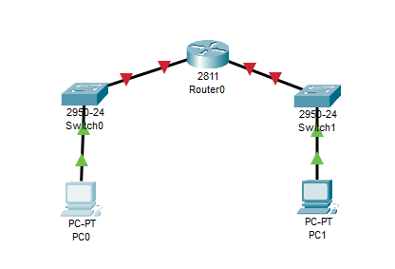

1. Setting **IP address** pada **PC0** dengan cara klik pada **PC0**
2. Lalu, ke tab **Desktop** pilih **IP Configuration**
3. Pilih **static**
4. Isi IPv4 Address dengan IP yang telah ditentukan, yaitu: **192.168.1.2**
5. Kemudian tekan tombol **Tab** pada keyboard
6. Ubah **Default Gateway-nya** dengan **IP Switch-nya**, yaitu: **192.168.1.1**
7. Hasilnya akan terlihat seperti ini

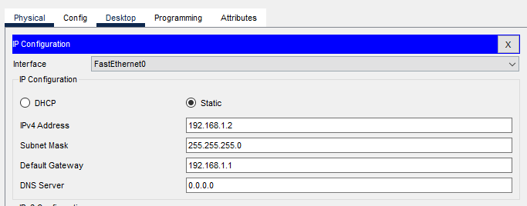

1. Lakukan hal yang sama pada **PC1** dengan menyesuaikan **IP Address** yang **telah ditentukan.** Hasilnya akan terlihat seperti ini

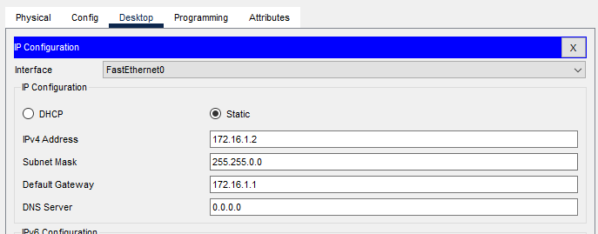

1. Kemudian klik **Router0**, untuk mensetting **router-nya**
2. Lalu, pindah ke menu **CLI**
3. Tekan **Enter**
4. Ketik **en**, lalu **Enter**
5. Ketik **conf t**, lalu **Enter**
6. Seperti yang kita ketahui port **FastEthernet0/0** tersambungdari **Switch0** ke **Router0**
7. Ketik **int fa0/0**, lalu **Enter**
8. Ketik **ip add 192.168.1.1 255.255.255.0**, lalu **Enter**
9. Ketik **no shut** untuk mengaktifkan port **FastEhternet0/0,** lalu **Enter**
10. Tekan **Enter**
11. Ketik **exit**, lalu **Enter**
12. Kemudian setting port **FastEthernet0/1** yang tersambungdari **Switch1** ke **Router0**
13. Ketik **int fa0/1**, lalu **Enter**
14. Ketik **ip add 172.16.1.1 255.255.0.0**, lalu **Enter**
15. Ketik **no shut**
16. Tekan **Enter**
17. Ketik **exit**, lalu **Enter**

Kemudian **tes ping** dengan cara, buka **PC0** lalu pilih menu **Desktop** kemudian pilih   
**Command Prompt**

Lalu, ketik **ping 172.16.1.2**

Kemudian lalukan sebaliknya, yaitu dari **PC1** ke **PC0,** IP dari **PC0** adalah **192.168.1.2**

**Kegunaan** **Router** adalah untuk menghubungkan **kelompok jaringan satu** ke **kelompok jaringan lain** yang **network id** nya berbeda. Apa itu **network id**?

**Contoh IP Address:**

**192.168.1.1**

**192.168.1** adalah **Network id**

**1** angka terakhir adalah **Host id**

Kenapa **192.168.1.1** belakangnya **255.255.255.0**

dan **172.16.1.1** belakangnya **255.255.0.0** karena sudah aturannya

Lalu, untuk **10.10.10.1** belakangnya **255.0.0.0**

Kemudian untuk **menghubungkan Router dengan Router** harus melakukan **ROUTING.**

**Tinggal belajar Routing, maka semuanya akan mudah dalam jaringan computer**

<https://www.youtube.com/watch?v=chPHiK1-7x4>

<https://www.youtube.com/watch?v=sXWzWxl7slA>